Представьте себе, что однажды лук и чеснок исчезли с нашего стола.
Многие блюда просто невозможно было бы без них приготовить,
например, борщ, котлеты, шашлык, пельмени - и разве все перечислишь!
Кулинары считают, что чем больше лука и чеснока, тем вкуснее
блюдо. Кроме того, лук и чеснок имеют большое лечебное значение.
Диетологи определяют норму лука на год для здорового человека
примерно в 8-12 килограммов.

Чем же так полезны лук и чеснок?
Лук содержит большое количество фитонцидов, эфирных масел. Именно из-за них мы и плачем,
когда чистим лук. Фитонциды уничтожают многие виды болезнетворных микробов. Родиной лука
считается Ближний Восток. Оттуда он попал в Египет, потом - в Грецию и другие европейские страны.
И всюду его считали чудодейственным растением. Сегодня известно почти 400 видов лука, из них
больше половины растет в нашей стране.
Чеснок как лечебное растение известен очень давно. О его целебных
свойствах упоминается даже в надписях в пирамиде Хеопса. Раньше с
помощью чеснока старались бороться с эпидемиями чумы, холеры, считая,
что этот способ может помочь в любом случае. Чеснок содержит больше,
чем лук белка, сахара, минеральных веществ. Фитонциды чеснока также
предотвращают рост и размножение бактерий, нормализуют состояние
микрофлоры желудка и предупреждают вредное воздействие посторонних
веществ. Когда с чесноком готовят горячие блюда, добавлять его нужно
тогда, когда пища уже снята с огня, потому что от продолжительного
нагревания чеснок теряет полезные свойства.

Еда и лекарство
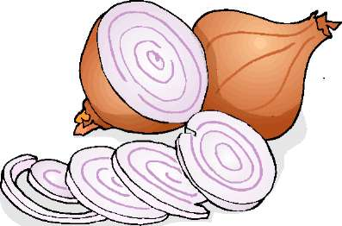
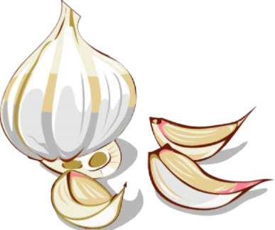

Блюда из лука и чеснока

Салат из лука с яйцами
Лук нарежьте кольцами, сложите в эмалированную кастрюлю. Вскипятите 2 -2,5 стакана воды, добавьте в неё уксус и залейте лук. Прикройте крышкой и дайте постоять, пока не остынет. Окиньте лук на дуршлаг. Крупно нарежьте яйца, перемешайте с луком, залейте майонезом и охладите. Добавьте немного соли, уксуса.

Салат из редьки с чесноком
Небольшие редьку, морковку, и яблоко вымойте, почистите, натрите на мелкой терке, все перемешайте и добавьте 3-4 зубка толченого чеснока, немного лимонной цедры. Заправьте лимонным соком, ещё раз перемешайте и чуточку посолите.
От запаха лука и чеснока легко избавиться, если пожевать свежий корешок петрушки или аира.
Сок лука помогает при болях в ушах - достаточно 1 -2 капель свежего сока.
При лечении насморка соком чеснока или лука, не закапывайте его в нос в чистом виде, и не закладывайте в ноздри кусочки этих овощей - можно обжечь слизистую оболочку. Чтобы избежать ожога слизистой, необходимо в сок добавить любое растительное масло.
Лечится чесночным или луковичным соком можно и так: 2 ложки натертого чеснока или лука в чистом стакане ставят в емкость с горячее водой. Стакан прикрывают конусом из плотной бумаги. Острый кончик конуса прикладывают к носу и вдыхают испарения на протяжении 10 минут через каждую ноздрю. Процедуру повторяют 3-4 раза в день.

И ещё несколько советов

